Creando PlantUML en Intellij
Enunciado:
La Asociación de Antiguos Alumnos de la UOC nos ha pedido si podemos ayudarles a confeccionar un programa que les permita gestionar a sus asociados, eventos y demás elementos relacionados.

Los asociados se pueden dividir en miembros numerarios y en miembros de la junta directiva, que es elegida por votación en una asamblea general cada cuatro años. La única diferencia entre ellos es que los miembros de la junta directiva son convocados a las reuniones de junta y los demás miembros no, pero el resto de actividades que se realizan están abiertas a todos los miembros de la asociación.

La convocatoria de un evento se realiza por correo electrónico a todos los miembros activos en el momento del envío, recibiendo un enlace para aceptar su participación. En todos los eventos, la aceptación de los asistentes se realiza por orden de llegada ya que, en algún caso, se puede dar que el número de asistentes sea limitado, como en las conferencias.

En la convocatoria, también aparece información sobre el lugar que en muchos casos se repite, por lo que nos han dicho que quieren almacenar los datos para futuros usos.

Solución:
Empezaremos creando un nuevo proyecto en Java, después, crearemos el archivo PlantUML que vemos en la siguiente imagen.

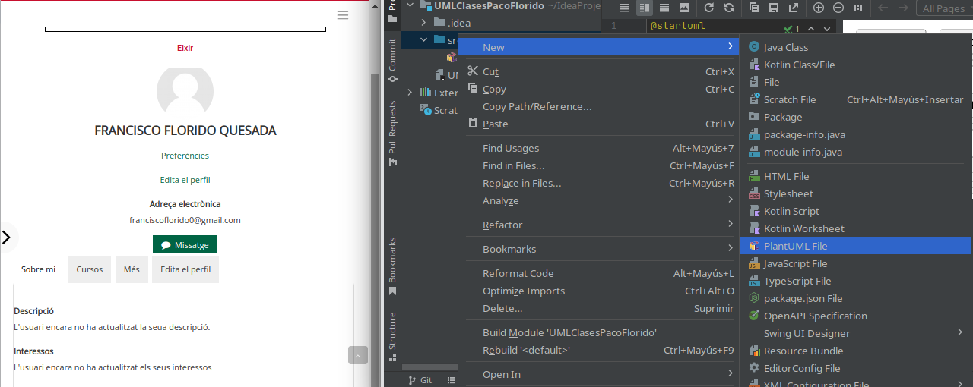

Una vez creamos el archivo, procedemos a crear las clases que necesitaremos para este programa.

class Member

class BoardMember

class Event

class Conference

class BoardMeeting

class Location

class Person

class AAUOC

Para que funcione lo que nos crea las clases automáticamente en UML tenemos que poner la línea de código que tenemos justo debajo del @startuml.

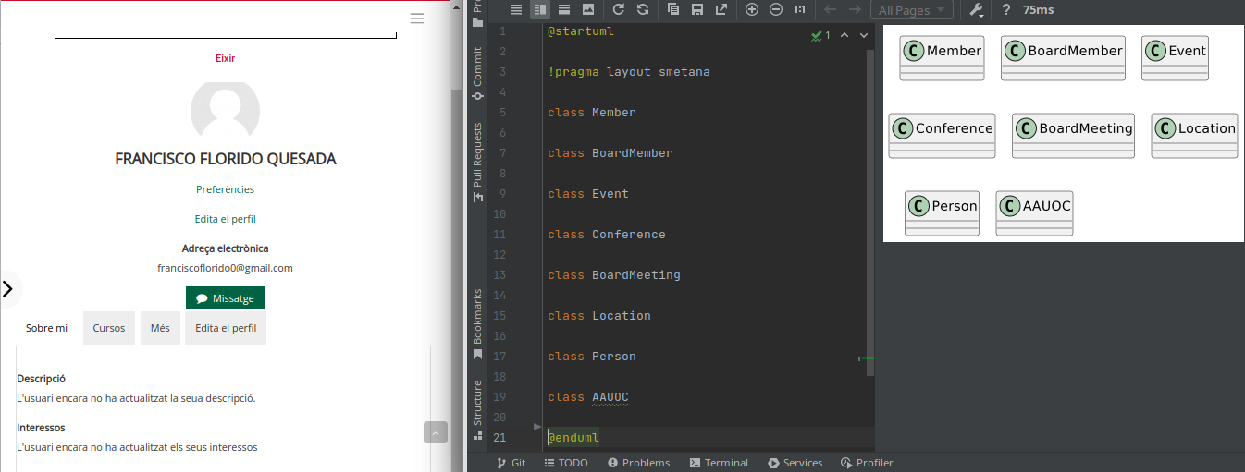

Ahora, vamos a empezar por las relaciones entre clases. En primer lugar, según el problema propuesto, la clase “Event” será una superclase de dos subclases que heredan de ella, estas subclases son la clase “Conference” y la clase “BoardMeeting”.

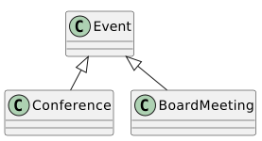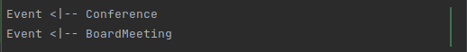

Las clases “Person”, “Member” y “BoardMember” también estarán relacionadas.

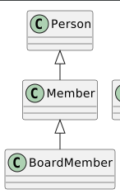
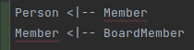

Además, tenemos las clases Localización (Location) y Asociación (AAUOC), que se relacionan con el resto de clases del siguiente modo:

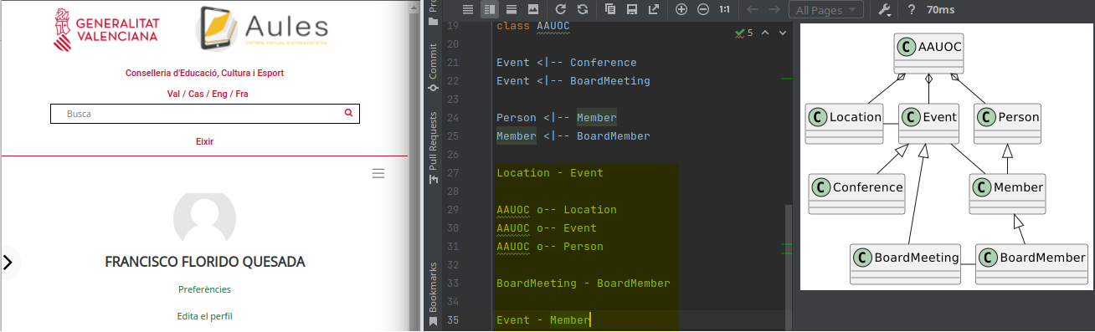
Una vez creadas las relaciones pasamos con los atributos y los métodos. La clase AAUOC necesitará un conjunto de métodos para añadir nuevos eventos, personas y localizaciones al sistema (métodos newX), así como un método que permita informar a los miembros de la convocatoria de un evento (método informEvent). Además los miembros necesitarán confirmar su asistencia (método register).
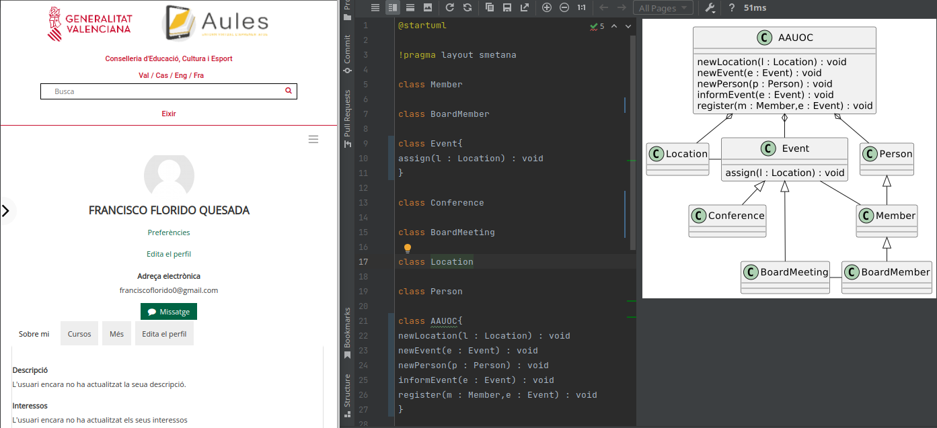

También añadiremos los atributos a todas las demás clases.
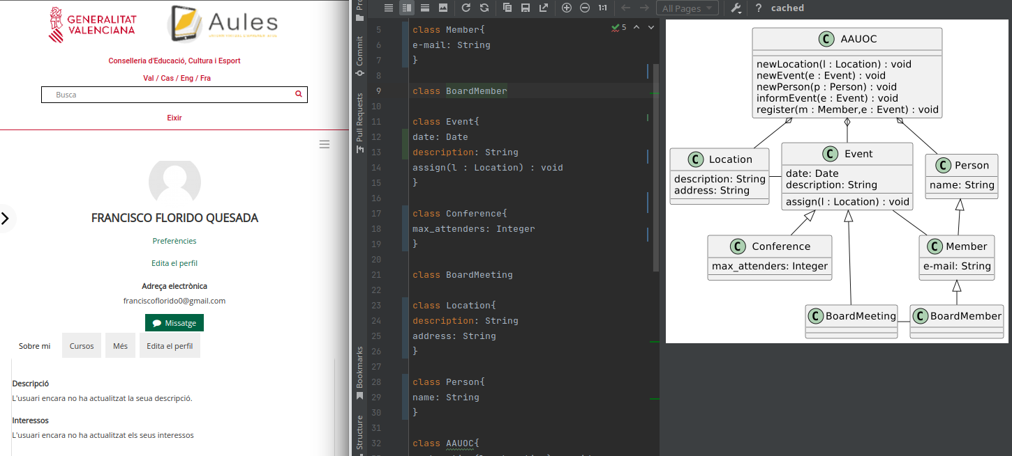
Ahora añadiremos una pequeña descripción de lo que hacen las relaciones.
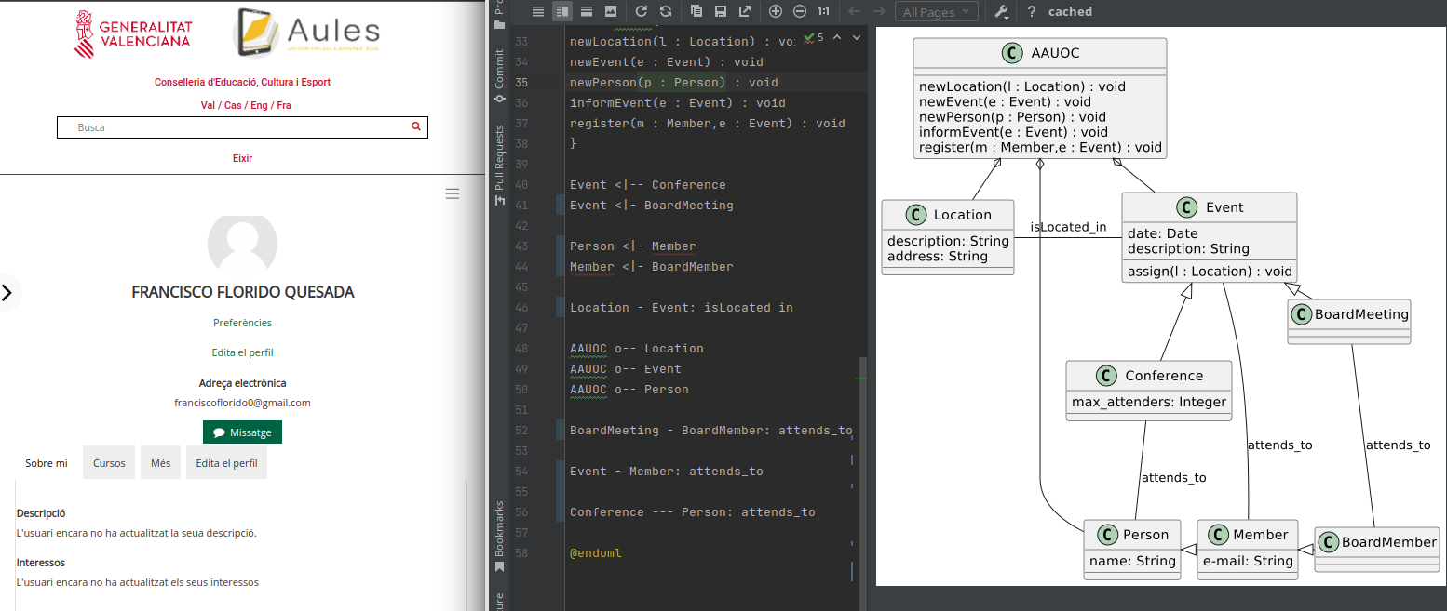

Y por último incluiremos la cardinalidad de las relaciones entre clases. Para esto quitaré los métodos y atributos para poder apreciar mejor la cardinalidad.

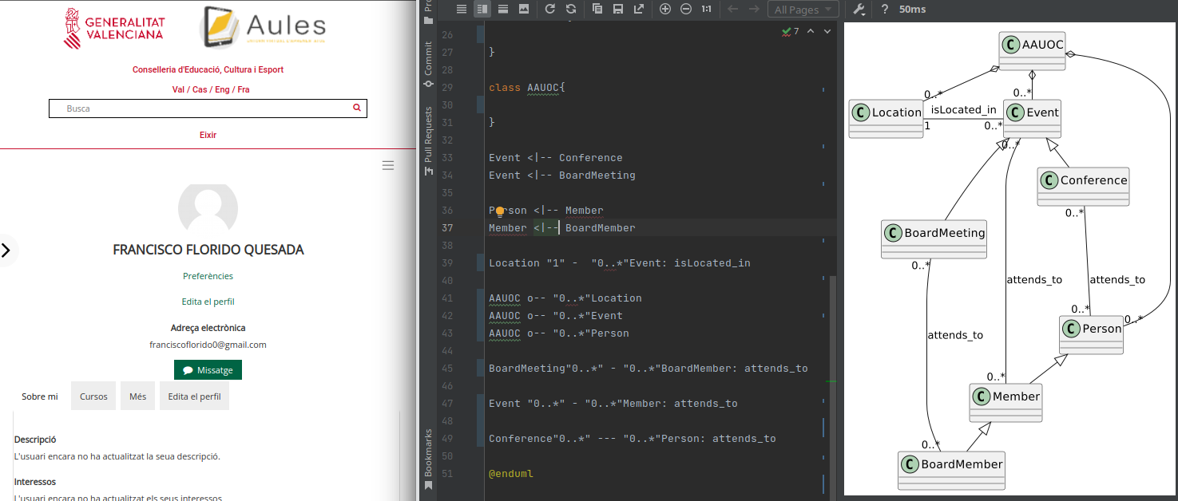
El diagrama completo quedaría así:
